BẢNG BÁO GIÁ
Ngày: … /…/ 20…
Số: L201201 /DLHCM/01

Kính gửi: BAN GIÁM ĐỐC CÔNG TY
Tel:
Mail:
DỰ ÁN: MÁY RỬA DỤNG CỤ PHÒNG THÍ NGHIỆM

Công Ty TNHH Thương Mại Dịch Vụ Kỹ Thuật VIỆT NGUYỄN xin trân trọng gởi đến Quý khách hàng bảng báo giá các thiết bị như sau:
STT | Mã/  Code | TÊN THIẾT BỊ  / ĐẶC TÍNH KỸ THUẬT | SL | ĐVT | ĐƠN GIÁ  (VNĐ) | THÀNH TIỀN  (VNĐ)
1 | GW4060 (code: GW4060C) | Máy rửa dụng cụ phòng thí nghiệm (rửa – tiệt trùng - sấy khô và ngưng tụ)  Model: GW4060 (code: GW4060C)  Hãng sản xuất: Smeg – Italia  Xuất xứ: Italia (G7)  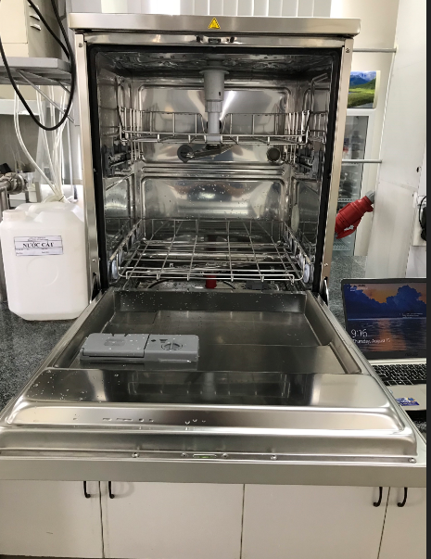  - Tính năng kỹ thuật:  - Máy rửa dụng cụ phòng thí nghiệm GW4060C với chức năng rửa – khử trùng – được trang bị hệ thống khí khô cưỡng bức và bộ ngưng tụ dòng giúp giảm dòng thải ra môi trường.  - Chức năng ngưng tụ đặc biệt hữu dụng cho phòng thí nghiệm nhỏ và khi sử dụng hóa chất cho khử trùng, giúp làm giảm hơi tỏa xung quanh;  - Bộ điều khiển kỹ thuật số vi xử lý với cài đặt thời gian, ngày giờ;  - Chương trình điều khiển: 15 chương trình (gồm 9 chương trình chuẩn cài đặt sẵn và 06 chương trình tùy chỉnh)  - Chức năng hiển thị 07 phân đoạn với biều tượng đèn LED chỉ dẫn  - Số pha chương trình hóa: 10  - Các thông số phase: loại nước, lượng chất tẩy rửa, nhiệt độ mong muốn, thời gian kéo dài với đơn vị phút, nhiệt độ sấy và thời gian;  - Nhiệt độ rửa: lên tới 95°C – khử trùng nhiệt kháng khuẩn; với độ chính xác 0.1°C  - Bộ điều khiển nhiệt độ: cảm biến PT 1000 CLASS B IEC 60751  - Màn hình hiển thị 4 ký tự số  - Thiết kế với hệ thống phân phối chất tẩy rửa: tối đa với 03 bơm chất lỏng  - Có cảm biến cho mức chất tẩy rửa  - Có bơm nhiêu động để phân phối acid lỏng trung hòa.  - Có thể phân phối chất tẩy rửa dạng bột Alkaline.  - Thiết kế với cửa mở tự động; Hệ thống khóa cửa điện tử đảm bảo an toàn cho người sử dụng.  - Chức năng an toàn với cảm biến nhiệt an toàn và khóa cửa  - Màn hình hiển thị cảnh báo  - Có thanh công cụ khi kết nổi với PC  - Chức năng thiết lập 06 chương trình  - Chức năng lưu trữ 100 dữ liệu quá trình xử lý gần nhất  - Có cổng RS232 để kết nối với máy in hoặc máy tính.  - Chức năng lưu trữ theo chu kỳ và tải file lưu trữ định dạng TRACELOG /Excel  - Hệ thống sấy khô:  - Có quạt sấy khô  - Công suất sấy khô: 0.8Kw  - Bộ tiền lọc cấp độ C lọc 98%  - Lựa chọn thêm bộ lọc HEPA cấp độ S 99.999%  - Nguồn nước cấp:  - Loại nước cấp: nước nguồn/ nước khử khoáng với độ dẫn điện <20µS/cm  - Áp suất: 1.5 bar – 5 bar  - Tích hợp bộ làm mềm nước  - Bơm tuần hoàn: 400ml/ phút  - Kết nối nước: 3 / 4 ”  - Yêu cầu lưu lượng: 2 – 12 lít/ phút  - Độ cứng của nước nguồn (max): yêu cầu nước sạch có độ cứng dưới 15⁰f  - Hàm lượng Fe2+ / Fe3+ [max]: 0.5ppm  - Nhiệt độ nước lạnh cực đại: 35⁰C  - Ngưỡng của vi sinh vật tuân thủ theo tiêu chuẩn Italian Legislative Decree 31/2001  - Bộ gia nhiệt nước: công suất 2.3Kw với nguồn 1 pha hoặc 6.3Kw với nguồn 3 pha  - Hệ thống ngưng tụ hơi nước hiệu quả cao Ecoslim, với bộ tiêm nước lạnh.  - Buồng rửa và bên trong được làm bằng vật liệu thép không gỉ AISI 316L  - Bên ngoài của máy làm bằng thép không gỉ AISI 304.  - Hai mức độ rửa thông qua bảng hướng dẫn tóm tắt.  - Kích thước bên ngoài: LxDxH: 600 x 600 x 850 mm  - Kích thước làm việc bên trong: LxDxH: 525 x 490 x 570 mm  - Khối lượng tủ (Net): 72kg  - Bộ làm mềm nước kết hợp với cảm biến đo độ mặn.  - Bộ kết nối với nước lạnh và nước khử khoáng.  - Nguồn điện kết nối: 3/N/PE 400 V - 50 Hz - 7 kW max (hoặc 1/N/PE 230V - 50 Hz – 2.8 kW max)  - Độ ồn: max 50 dB  - Môi trường:  - Nhiệt độ môi trường vận hành: 5 – 40⁰C  - Độ ẩm môi trường tối đa: 80% đến 31⁰C  - Mức cấp độ ô nhiễm môi trường: 2 (ref. 61010-1, point 3.6.6.2)  - Phù hợp các tiêu chuẩn:  - European directive 2006/95/CE [Safety]  - EN61010-1:2001, EN61010-2-040:2005  - European directive 2004/108/CE [Emc]: European Standard EN61326:2006  - Khác: European Standard EN 61770:2009 | 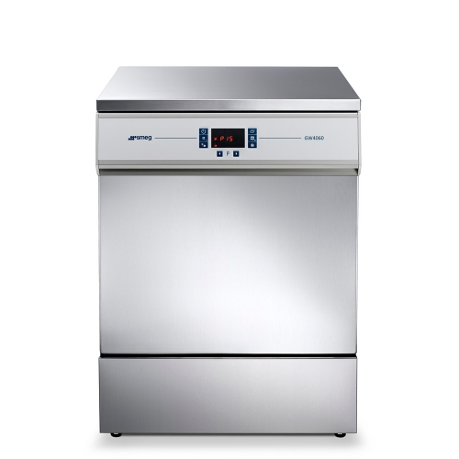  01 | 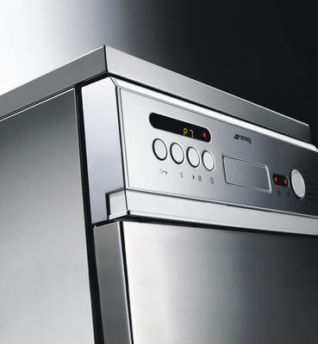  Bộ
 |  | - Cung cấp bao gồm:
 |  | Máy rửa dụng cụ phòng thí nghiệm có chức năng: TIỆT TRÙNG - SẤY KHÔ - NGƯNG TỤ  Model: GW4060 (code: GW4060C) | 01 | Bộ | Bao gồm | Bao gồm
 |  | Tích hợp bộ HEPA filter kit class EN 1822-5 H14 99.995% for drying air  Code: AF4060  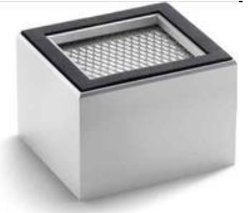 | 01 | Bộ |  | KHUYỄN MÃI
 |  | Khay trượt trên với bộ phun  Upper Trolley With Sprayer  Code: CS1-1  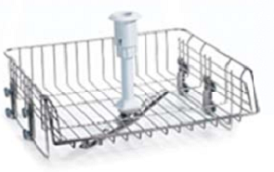  - Diện tích sử dụng: LxD: 460 x 450 mm  - Chiều cao có thể điều chỉnh được với 02 vị trí: 190 mm hoặc 240 mm  - Làm từ thép không gỉ, dùng để giữ vị trí giá đỡ | 01 | Bộ | Bao gồm | Bao gồm
 |  | Khay trượt dưới (Lower trolley)  Code: CS2  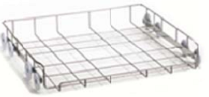  - Diện tích sử dụng: LxD: 480 x 500 mm  - Chiều cao sử dụng: 230mm  - Làm từ thép không gỉ, dùng để giữ vị trí giá đỡ | 01 | Bộ | Bao gồm | Bao gồm
 |  | Thực hiện hồ sơ IQ, OQ theo quy trình chính hãng | 01 | Bộ | Bao gồm | Bao gồm
 |  | Thực hiện PQ dựa trên đánh giá giá trị TOC hoặc theo phương pháp được thỏa thuận. | 01 | Lần | Bao gồm | Bao gồm
CÁC GIẤY TỜ/ DỊCH VỤ KÈM THEO:
- Cung cấp hồ sơ IQ, OQ theo quy trình được phê duyệt.
- Tài liệu hướng dẫn sử dụng tiếng Anh + tiếng Việt
- Catalogue thiết bị, giấy chứng nhận xuất xưởng, chứng nhận xuất xứ CO (xuất xứ: Ý/ G7), chứng nhận chất lượng CQ
 |  | Bảo hành: bảo hành 12 tháng kế từ ngày bàn giao, lắp đặt
Hậu mãi:
- Cam kết cung cấp linh kiện thay thế tối thiểu 5 năm sau bán hàng.
- Bảo trì/sữa chữa nhanh trong vòng 24 – 48 giờ.
 |  | Thời gian giao hàng: Trong vòng 05 - 08 tuần kể từ ngày kí hợp đồng
 |  | - HÓA CHẤT TẨY RỬA CHÍNH HÃNG:
 |  | Smeg TM Liquid Acid Neutralisers chính hãng SMEG  - dung tích 5lít/can (code: Smeg TM ACIDGLASS)  - Dùng để làm bóng dụng cụ thuỷ tinh  - Tráng rửa dụng cụ thuỷ tinh  - Can đựng: 5 lít  - Lưu lượng sử dụng/ lít rửa: 2- 4ml/ lít (sử dụng khoảng 185 lần rửa/ bình) | 02 | Bình | 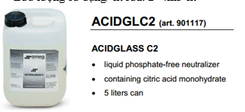  6.200.000 | 12.400.000
 |  | Smeg TM Alkaline Detergent chính hãng SMEG  - Trọng lượng: 10kg/thùng (code: DETERGLASS)  - Dùng để làm sạch trong dụng cụ thuỷ tinh  - Rửa các vết dính cặn bẩn trong dụng cụ  - Thùng đựng: 10kg  - Lưu lượng sử dụng/ lít rửa: 2- 5g/ lít (dùng được 220 đến 370 lần với mỗi lần sử dụng từ 27-45g) | 03 | Thùng | 7.700.000 | 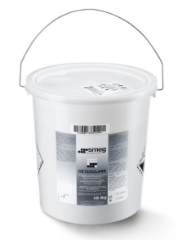  23.100.000
 |  | Muối làm mềm nước nước  Hiệu: Finish  Mua nhà cung cấp tại Việt Nam  - Quy cách: 1.2kg/ gói  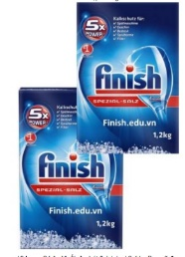 | 02 | Gói |  | Khuyến mãi (Mua phổ dụng trong nước)
 |  | 4. PHỤ KIỆN KHAY RỬA:
 |  | Bộ giá đỡ 28 vị trí cho bình tam giác, cốc thủy tinh (code:SB28)  - Bộ giá đỡ 28 vị trí cho bình cổ nhỏ (flask), cốc bêse (Beaker) cho sử dụng với khay (rack) chuẩn CS1-1/ CS2 và giá trượt (carriages) LM20  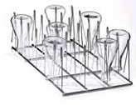  - Chất liệu: thép không gỉ. Có thể chứa bình cổ nhỏ (flask) với dung tích 1000ml | 01 | Bộ
 |  | Khay cho những mẫu thủy tinh nhỏ, rổ và mạng lưới giữ (code:PF2)  - Bộ phụ kiên thêm cho khay CS1-1 và khay CS2 làm từ thép phẳng mắc lưới không gỉ 10x10mm. Với mắc lưới để giữ những mẫu thủy tinh nhỏ hoặc như khay cứng để thay thế cho mạng lưới giữ Nylon  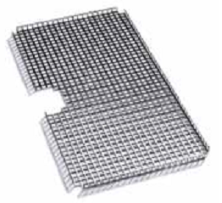  - Giá PF2 kích thước: 454 x 434 x 11 mm; phù hợp với khay dưới CS2 | 01 | Bộ | 6.707.000 | 6.707.000
 |  | Khay rổ lưới cho những dụng cụ nhỏ (code: CSK2)  - Phù hợp cho giữ các dụng cụ kích thước nhỏ  - Kích thước rổ: LxDxH: 450 x 225 x 50 mm  - Kích thước lỗ lưới: 5x5mm  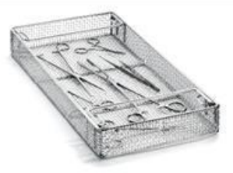  - Làm bằng théop không gỉ | 01 | Bộ
 |  | 38 đĩa, 70-120mm để trên khay lưu động phía trên CS1-1 (code: PD100S)  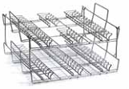 | 01 | Bộ
 |  | Bộ khay đẩy trượt trên/dưới (2 mức) cho rửa chai lọ có sấy khô (code:LB32DS (art. 9003945))  - Phù hợp cho rửa 32 bình cổ hẹp narrow-neck bottles / 250-1000 ml (diam.max 101 mm - h 245 mm)  - Trang bị chuẩn 16 đầu phun nozzles: 32 x U6170 (Ø6xH170 mm)  - Phù hợp định vị 02 mức: trên và dưới  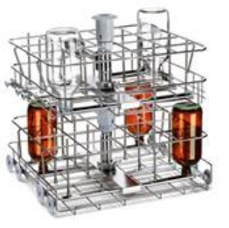  - Làm bằng vật liệu thép không gỉ | 01 | Bộ
 |  | Khay trượt rửa cho bình cầu, ống nghiệm,..40 vị trí có sấy khô (code:LM40DS (art.900027))  - Phù hợp cho rửa các bình thủy tinh cổ hẹp với chiều cao lên đến 490mm; 40 vị trí  - Được trang bị các đầu phun nozzles: 5 x U6260 (260 mm), 5 x U6240  - (240 mm), 5 x U6220 (220 mm), 5 x U4180 (180 mm), 5 x U4160 (160mm), 5 x U4140 (140 mm), 5 x U3110 (110 mm), 5 x U390 (90 mm), 1 xUC6 (curvo)  - Đặt ở mức vị trí thấp.  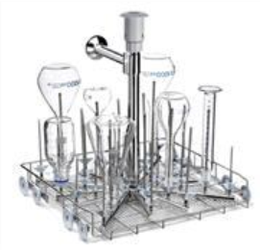  - Làm bằng thép không gỉ. | 01 | Bộ
 |  | Khay trượt rửa cho bình cầu, ống nghiệm,… 40 vị trí đặt vị trí trên có sấy khô (code:LM40SDS (art.900300))  - Phù hợp với bình thủy tinh cổ hẹp h225 mm  - Trang bị 40 vị trí đầu phun nozzles: 40 x U4140 (140 mm)  - Định vị ở vị trí trên và kết hợp với giá trượt CS2  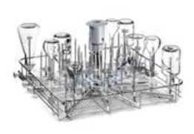  - Làm bằng thép không gỉ | 01 | Bộ
 |  | Khay trượt cho rửa Pippete có chứng năng sấy (code:LPT100DS (art.900219))  - Phù hợp rửa được 100 cây Pipet chuẩn với chiều cao max 450mm và Ø8.5 mm  - Được đặt ở vị trí thấp  - Vật liệu thép không gỉ  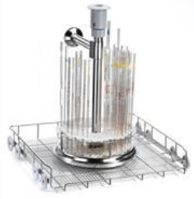 | 01 | Bộ
 |  | Khay trượt 20 vị trí cho rửa hỗn hợp bình cổ nhỏ (flask), pipettes và ống đo có sấy khô (code:LPM2020DS (art.900241))  - Phù hợp cho rửa 20 ống pipettes đến 55cm và 20 bình thủy tinh cổ hẹp  - Được trang bị các đầu phun: 2 x U6260, 2 x U6240, 2 x U6220, 3 x U4180, 2 x U4160 , 2 x U4140, 3 x U3110, 4 x U390, 1 x UC6, 10 x ULB40 cho pipettes với chiểu cao tối đa 55cm  - Đặt ở mức vị trí thấp  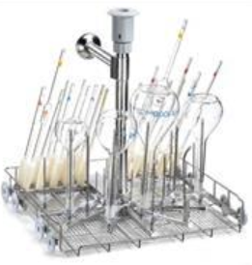  - Làm bằng thép không gỉ | 01 | Bộ
 |  | 5. LỰA CHỌN THÊM:
 |  | Máy in tích hợp (External printer)  Code: WD-PRINTE  - Máy in nhiệt.  - Thể hiện thời gian thực.  - Cuộn giấy in có Ø50mm – rộng 57 mm (cod. WD-PAPER)  - Cung cấp nguồn độc lập | 01 | Bộ
 |  | Bộ lọc nước RO cho Máy rửa dụng cụ phòng thí nghiệm (Nếu nước đầu vào không đạt đủ điều kiện máy)  Model: WO-10  Hãng sản xuất: SMEG – Italia  Xuất xứ: Italia (G7)  - Thông số kỹ thuật:  - Bảng điều khiển điện tử  - Cảnh báo cho sự suy giảm bộ lọc  - Cảnh báo về mức nước cấp  - Cảnh báo chống tràn và hệ thống chặn tư động  - Hệ thống tự rửa màng sau thời gian dài không hoạt động.  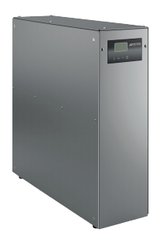  - Hệ thống đếm cho giờ lọc và lưu lượng lọc  - Nguồn nước cấp:  - Tiền lọc nước: Hoạt động bằng bộ lọc carbon  - Áp suất nước đầu vào: 1,5 – 6 bar  - Độ cứng nước đầu vào: 40oF  - Nhiệt độ nước đầu vào: max 30oC  - Độ dẫn điện nước đầu vào: 2000 uS/cm  - Nước đầu ra:  - Độ dẫn điện nước đầu ra: 5 -30 uS/cm  - Công suất lưu lượng: 120 Lít/h  - Tỷ lệ hồi lọc: 40%  - Kích thước LxDxH: 143x450x456mm  - Khối lượng (NET/GROSS): 15/17kg  - Nguồn điện: 1/N/PE 230V – 50Hz – 150W  - Cung cấp bao gồm  - Bộ lọc nước RO cho Máy rửa dụng cụ phòng thí nghiệm, model: WO-10  - Bộ lọc kèm theo  - Bể chứa nước 30 lít có phao cảm biến mức nước.  - Tài liệu hướng dẫn sử dụng tiếng Anh + tiếng Việt | 01 | Bộ | CÓ THỂ THAM KHẢO SẢN PHẨM TƯƠNG ĐƯƠNG
 |  | Bơm tăng áp cho nước cấp trong trường hợp nước cấp không đủ áp (Áp suất đầu vào: 02 – 05 bar)  Mua nhà cung cấp tại Việt Nam | 01 | Bộ | MUA TẠI VIỆT NAM (Khoảng 3.000.000 VNĐ)
TỔNG CỘNG
Bằng chữ:

ĐIỀU KIỆN THƯƠNG MẠI:
Giá trên đã bao gồm tiền hàng, thuế nhập khẩu, thuế VAT, chi phí vận chuyển, bàn giao, lắp đặt, hướng dẫn sử dụng, bảo hành, bảo trì.
- Tiêu chuẩn và chất lượng: Thiết bị mới 100% , nguyên đai, nguyên kiện – theo đúng tiêu chuẩn của nhà sản xuất.
- Giao hàng và cung cấp dịch vụ:
2.1. Thời gian giao hàng:
- Hàng không có sẵn: Giao hàng trong vòng 06-10 tuần kể từ ngày ký hợp đồng hoặc xác nhận đặt hàng và bên bán nhận đủ tiền thanh toán đợt 1.
2.2. Địa điểm giao hàng: Phòng thí nghiệm của CHỦ ĐẦU TƯ.
2.3. Lắp đặt, đào tạo sử dụng: Tại địa điểm đã nêu của mục 2.2 (Phòng thí nghiệm đáp ứng điều kiện lắp đặt của nhà sản xuất và người sử dụng thiết bị có chuyên môn phù hợp).
3. Dịch vụ sau bán hàng:
3.1. Bảo hành:
- Thời gian bảo hành 12 tháng kể từ ngày bàn giao nghiệm thu (nhưng không quá 13 tháng kể từ ngày thông báo giao hàng).
- Chế độ bảo hành không áp dụng đối với những lỗi do người sử dụng gây ra, phụ kiện, đồ thuỷ tinh, vật tư tiêu hao…
- Trung tâm Bảo hành:
- Tại HCM: Số N36, Đường số 11 - Tân Thới Nhất 17, Khu phố 4, Phường Tân Thới Nhất, Quận 12, Tp. HCM
Tel: 028.66 570570 – Mail: service@vietnguyenco.vn – Hotline: 0888. 663300
- Tại HN: Số 138 Đ. Phúc Diễn, P. Xuân Phương, Q. Nam Từ Liêm, Hà Nội
Tel: 024. 32 009276 – Mail: service@vietnguyenco.vn – Hotline: 0888. 663300
- Tại Đà Nẵng: Số 59 Đ. Phạm Tư, P. Phước Mỹ, Q. Sơn Trà, Đà Nẵng
Tel: 023.66 566570 – Mail: service@vietnguyenco.vn – Hotline: 0888. 663300
3.2. Địa điểm bảo hành: Tại địa điểm đã nêu của mục 2.2
3.3. Bảo trì: Theo tiêu chuẩn/khuyến cáo của hãng sản xuất, thực hiện tại địa điểm đã nêu của mục 2.2
4. Thanh toán:
4.1. Hình thức thanh toán: Chuyển khoản theo tỷ giá bán ra của Ngân hàng Ngoại Thương tại thời điểm thanh toán.
4.2. Tiến độ thanh toán: Thanh toán làm 2 đợt
01 đợt: Thanh toán 100% giá trị hợp đồng trong vòng 07 ngày kể từ ngày ký hợp đồng và trước khi giao hàng
Đợt 1: 50% giá trị hợp đồng trong vòng 07 ngày kể từ ngày ký hợp đồng hoặc xác nhận đặt hàng
Đợt 2: 50% giá trị hợp đồng còn lại trong vòng 07 ngày, kể từ ngày thông báo giao hàng và trước khi giao hàng
Đợt 2: 50% giá trị hợp đồng còn lại trong vòng 07 ngày, kể từ ngày giao hàng, nghiệm thu thanh lý và xuất hóa đơn tài chính hợp lệ
4.3. Tài khoản thanh toán:
- Số tài khoản thụ hưởng: 041 0101 0022 700
- Tại: Ngân hàng TMCP Hàng hải (Maritime Bank) chi nhánh TP. Hồ Chí Minh
- Đơn vị thụ hưởng: Công ty TNHH Thương Mại Dịch Vụ Kỹ Thuật Việt Nguyễn
- MST: 0 3 1 1 1 4 6 2 3 3 5
5. Thời hạn báo giá: Phiếu báo giá có giá trị trong vòng 30 ngày kể từ ngày ghi trên

Mọi thông tin xin liên hệ:  - Nguyễn Hoàng Long (Mr.)  - H/p: 0932 664422  - Tel: (028). 66 570570 – (024).32 009276  - Fax: (028). 35 951053  - Mail: long@vietnguyencov.vn  longvietnguyenco@gmail.com | CÔNG TY TNHH TMDV KT VIỆT NGUYỄN  P. GIÁM ĐỐC  NGUYỄN HOÀNG LONG

